
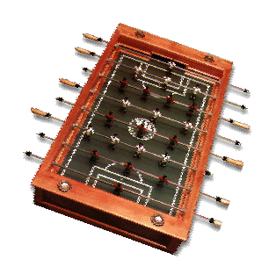
Hard Ball Tournament
1 Euro / Getränkevergünstigung für Teilnehmer

Samstag
2. März 2002

Ab 20:00 Uhr

Geld- und Sachpreise bis Platz 5

Diesmal nur

8 Euro
pro Team

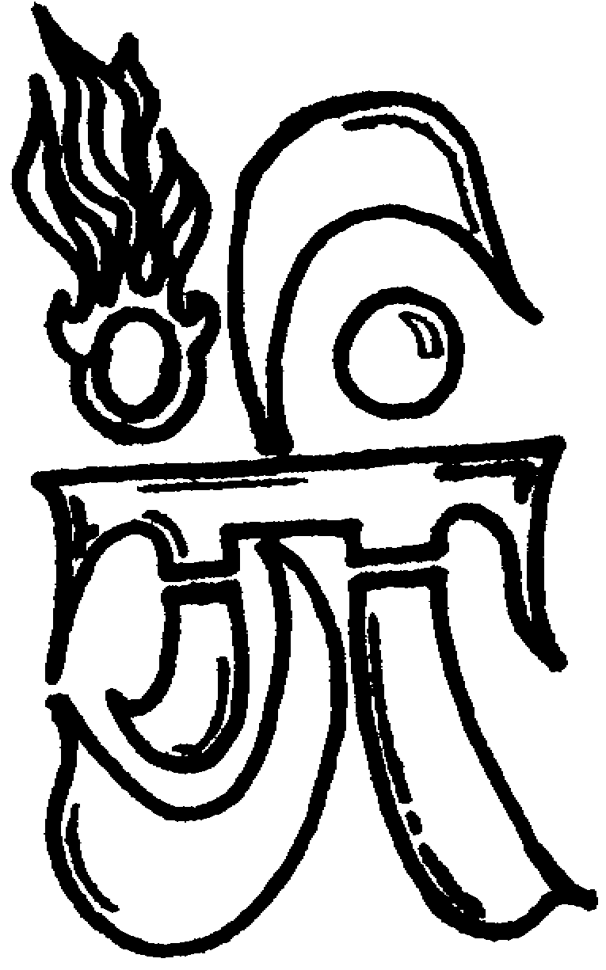

Erstmalig mit dem Exitcup

Wegbeschreibung:
Über die A46 geht´s bis zum Kreuz Sonnborn. Weiter in Richtung Remscheid bis es am Ende an der T-Kreuzung einmal rechts und einmal links zur Müngstener Brücke geht.
Über die A3 fahrt Ihr bis Solingen Langenfeld. Links über die B229 bis zur Müngstener Brücke rechte Seite.

